"Мәдени құндылықтарды уақытша әкету құқығына куәлік беру" электрондық мемлекеттік қызмет регламентін бекіту туралы
Күшін жойған
Павлодар облыстық әкімдігінің 2013 жылғы 26 наурыздағы N 87/3 қаулысы. Павлодар облысының Әділет департаментінде 2013 жылғы 17 сәуірде N 3502 болып тіркелді. Күші жойылды - Павлодар облыстық әкімдігінің 2014 жылғы 10 сәуірдегі N 102/4 қаулысымен
Ескерту. Күші жойылды - Павлодар облыстық әкімдігінің 10.04.2014 N 102/4 қаулысымен.
РҚАО ескертпесі.
Құжаттың мәтінінде түпнұсқаның пунктуациясы мен орфографиясы сақталған.
Қазақстан Республикасының 2000 жылғы 27 қарашадағы "Әкімшілік рәсімдер туралы" Заңының 9-1 бабына, Қазақстан Республикасы Үкіметінің 2010 жылғы 20 шілдедегі N 745 "Жеке және заңды тұлғаларға көрсетілетін мемлекеттік қызметтердің тізілімін бекіту туралы" қаулысына, Қазақстан Республикасы Үкіметінің 2010 жылғы 26 қазандағы N 1116 "Электрондық мемлекеттік қызметтің үлгі регламентін бекіту туралы" қаулысына, Қазақстан Республикасының Үкіметінің 2012 жылғы 17 қаңтардағы N 83 "Мәдениет саласындағы мемлекеттік қызмет стандарттарын бекіту және "Жеке және заңды тұлғаларға көрсетілетін мемлекеттік қызметтердің тізілімін бекіту туралы" Қазақстан Республикасы Үкіметінің 2010 жылғы 20 шілдедегі N 745 қаулысына толықтырулар енгізу туралы" қаулысына сәйкес Павлодар облысының әкімдігі ҚАУЛЫ ЕТЕДІ:
1. "Мәдени құндылықтарды уақытша шығаруға құқылы куәлігін беру" мемлекеттік қызмет көрсетудің ұсынылып отырған электрондық регламенті бекітілсін.
2. Осы қаулының орындалуын бақылауды облыс әкімінің орынбасары А.А. Өрсариевке жүктелсін.
3. Осы қаулы алғаш ресми жарияланған күннен кейін он күнтізбелік күн өткен соң қолданысқа енгізіледі.
Облыс әкімі Е. Арын
"Келісілді"
Қазақстан Республикасының
көлік және коммуникация министрі А. Жұмағалиев
2013 жылғы 26 наурыз
Павлодар облысы әкімдігінің
2013 жылғы 26 наурыздағы
N 87/3 қаулысымен
бекітілді
"Мәдени құндылықтарды уақытша әкету құқығына куәлік беру"
электрондық мемлекеттік қызмет регламенті
1. Жалпы ережелер
1. Электрондық мемлекеттік қызметті Қазақстан Республикасы, Павлодар облысы, 140000, Павлодар қаласы, Академик Марғұлан көшесі, 115-үй мекенжайы бойынша орналасқан "Павлодар облысының мәдениет басқармасы" мемлекеттік мекемесі (бұдан әрі – қызмет беруші) көрсетеді, сондай-ақ мемлекеттік қызметті алушыда электрондық цифрлық қолтаңба (бұдан әрі – ЭЦҚ) болған жағдайда "электрондық үкімет" веб-порталы www.e.gov.kz немесе "Е-лицензиялау" веб-порталы: www.elicense.kz (бұдан әрі – портал) арқылы көрсетіледі.
2. Электрондық мемлекеттік қызмет "Мәдениет саласындағы мемлекеттік қызмет стандарттарын бекіту және "Жеке және заңды тұлғаларға көрсетілетін мемлекеттік қызметтердің тізілімін бекіту және Қазақстан Республикасы Үкіметінің кейбір шешімдерінің күші жойылды деп тану туралы" Қазақстан Республикасы Үкіметінің 2010 жылғы 20 шілдедегі N 745 қаулысына толықтырулар енгізу туралы" Қазақстан Республикасы Үкіметінің 2012 жылғы 17 қаңтардағы N 83 қаулысына өзгерістер мен толықтырулар енгізу туралы" Қазақстан Республикасы Үкіметінің 2012 жылғы 19 желтоқсандағы N 1614 қаулысымен бекітілген "Мәдени құндылықтарды уақытша әкету құқығына куәлік беру" мемлекеттік қызмет стандарты (бұдан әрі – стандарт) негізінде көрсетіледі.
3. Электрондық мемлекеттiк қызметтi автоматтандыру дәрежесi: iшiнара автоматтандырылған.
4. Электрондық мемлекеттiк қызмет көрсетудiң түрi: транзакциялық.
5. Осы Регламентте пайдаланылатын ұғымдар мен қысқартулар:
1) ақпараттық жүйе - аппараттық-бағдарламалық кешендi қолданумен ақпаратты сақтау, өңдеу, iздеу, тарату, тапсыру және беру үшiн арналған жүйе (бұдан әрi - АЖ);
2) бизнес-сәйкестендiру нөмiрi - бiрлескен кәсiпкерлiк түрiнде қызметтердi жүзеге асыратын заңды тұлға (филиал және өкiлдiк) және жеке кәсiпкер үшiн қалыптастырылатын бiрегей нөмiр (бұдан әрi – БСН);
3) "Е-лицензиялау" веб-порталы (бұдан әрі – "Е-лицензиялау") берілген, қайта ресімделген, тоқтатылған, жаңартылған, күшін және әрекет етуін тоқтатқан лицензиялар, сондай-ақ лицензиаттың лицензияланған қызмет түрін (кіші түрін) іске асыратын филиалдары, өкілдіктері (объектілері, пунктері, учаскелері) туралы мәліметтерді қамтитын, лицензиялар беретін лицензиялардың сәйкестендіру нөмірін бір жерден қалыптастыратын ақпараттық жүйе (МДБ АЖ);
4) жеке сәйкестендiру нөмiрi - жеке тұлға, оның iшiнде жеке кәсiпкерлiк түрiнде қызметiн жүзеге асыратын жеке кәсiпкер үшiн қалыптастырылатын бiрегей нөмiр (бұдан әрi - ЖСН);
5) "Заңды тұлғалар" мемлекеттік деректер базасы - Қазақстан Республикасында заңды тұлғаларды бірыңғай сәйкестендіруді қолданысқа енгізу мақсатында ақпаратты автоматты түрде жинауға, сақтау мен өңдеуге, бизнес-сәйкестендіру нөмірлерінің ұлттық тізбесін жасауға, өкілеттіліктері шегінде және Қазақстан Республикасының заңнамасына сәйкес мемлекеттік басқару органдары мен басқа субъектілерге олар туралы өзекті және нақты мәліметтер ұсынуға арналған ақпараттық жүйе (бұдан әрі – ЗТ МДБ);
6) интерактивтi қызмет - өзара ақпарат алмасуды талап ететiн, пайдаланушыларға олардың сұраулары бойынша және тараптардың келiсiмi бойынша электрондық ақпараттық ресурстарды беру жөнiндегi қызмет;
7) құрылымдық–функционалдық бірліктер - мемлекеттік органдардың, мекемелердің немесе басқа ұйымдардың қызмет көрсету үдерісіне қатысатын құрылымдық бөлімшелерінің тізімі (бұдан әрі - ҚФБ);
8) медиа-алшақтық - құжаттарды электрондық нысаннан қағаз немесе керісiнше нысанға өзгерту қажет кезiнде қызметтердi көрсету үдерiсiнде қағаз және электрондық құжат айналымының кезектесуi;
9) электрондық мемлекеттiк қызметтер - ақпараттық технологияларды пайдаланумен электрондық нысанда көрсетiлетiн мемлекеттiк қызметтер;
10) пайдаланушы (тұтынушы) - оған қажеттi электрондық ақпараттық ресурстарды алу үшiн ақпараттық жүйеге жүгiнетiн және оларды пайдаланатын субъекті;
11) салық төлеушiнiң тiркеу нөмiрi - салықтардың және бюджетке төленетiн басқа да мiндеттi төлемдердiң барлық түрлерi бойынша бiрегей нөмiр, ол салық төлеушi ретiнде оны мемлекеттiк тiркеу және Қазақстан Республикасы Салық төлеушiлерiнiң мемлекеттiк тiзiлiмiне ол туралы мәлiметтердi енгiзу кезiнде салық төлеушiге берiледi (бұдан әрi - СТН);
12) транзакциялық қызмет - электрондық цифрлық қолтаңбаны қолданумен өзара ақпарат алмасуды талап ететiн, пайдаланушыларға электрондық ақпараттық ресурстарды беру жөнiндегi қызмет;
13) "электрондық үкiметтiң" веб-порталы - нормативтiк құқықтық базаны қоса алғанда, барлық шоғырландырылған үкiметтiк ақпаратқа және электрондық мемлекеттiк қызметтерге қолжетiмдiлiктiң бiрыңғай терезесiн бiлдiретiн ақпараттық жүйе (бұдан әрi - ЭҮП);
14) электрондық құжат - ақпарат электрондық-цифрлық нысанда берiлген және электрондық цифрлық қолтаңба арқылы куәландырылған құжат;
15) "Электрондық үкіметтің" шлюзі - электрондық қызметтерді жүзеге асыру шеңберінде "электрондық үкіметтің" ақпараттық жүйелерін шоғырландыруға арналған ақпараттық жүйе (бұдан әрі - ЭҮШ);
16) электрондық цифрлық қолтаңба - электрондық цифрлық қолтаңбаның құралдарымен құрылған және электрондық құжаттың дұрыстығын, оның тиесiлілiгiн және мазмұнның тұрақтылығын растайтын электрондық цифрлық қолтаңбалардың жиынтығы (бұдан әрi - ЭЦҚ).
2. Электрондық мемлекеттiк қызметтi көрсету
жөнiнде қызмет берушi әрекетiнiң тәртiбi
6. Қызмет берушінің ЭҮП арқылы адымдық әрекеттерi мен шешiмдерi (электрондық қызметтердi көрсету кезiнде функционалдық iс-қимылының N 1 диаграммасы) осы Регламенттiң 2-қосымшасында көрсетiлген:
1) тұтынушы пайдаланушының компьютеріндегі интернет-браузерінде сақталатын өзінің ЭЦҚ электрондық куәлігінің көмегiмен ЭҮП-да тiркеуді жүзеге асырады (ЭҮП-де тiркелмеген пайдаланушылар үшiн жүзеге асырылады);
2) 1-үдерiс – пайдаланушының ЭЦҚ электрондық куәлігін компьютердің интернет-браузеріне бекіту, мемлекеттік қызметті алу үшін пайдаланушының ЭҮП-де пароль енгізу үдерісі (авторландыру үдерісі);
3) 1-шарт - логин (БСН/ЖСН) және пароль арқылы тіркелген пайдаланушы туралы мәліметтердің түпнұсқалығын ЭҮП–да тексеру;
4) 2-үдеріс - пайдаланушының деректерiнде бұзушылықтардың болуына байланысты ЭҮП-да авторландырудан бас тарту туралы хабарламасын қалыптастыру;
5) 3-үдерiс - пайдаланушының осы Регламентте көрсетiлген қызметтi таңдауы, қызметтi көрсетуге арналған сұрау салу нысанын экранға шығару және оның құрылымы мен форматтық талаптарын ескере отырып, пайдаланушының нысанды толтыруы (деректердi енгiзуі), сұрау салу нысанына қажетті құжаттарды электрондық түрде қоса беруі;
6) 4-үдерiс – пайдаланушының сұрауды куәландыру (қол қою) үшін ЭЦҚ тіркеу куәлігін таңдауы;
7) 2-шарт - ЭҮП-да ЭЦҚ тiркеу куәлiгiнiң қолданылу мерзiмiн және қайтарылып алынған (күші жойылған) тіркеу куәліктерінің тізімде болмауын, сондай-ақ сауалда және ЭЦК тіркеу куәлігінде көрсетілген ЖСН/БСН арасындағы сәйкестендірме деректерге сәйкес келуін тексеру;
8) 5-үдеріс – пайдаланушының ЭЦҚ түпнұсқалығының расталмауымен байланысты сұрау салынған электрондық мемлекеттік қызметтен бас тарту туралы хабарламаны құрастыру;
9) 6-үдеріс – ЭЦҚ арқылы сауалдың толтырылған нысанын (енгізілген деректерді) қызмет көрсету үшін куәландыруы (қол қоюы);
10) 7-үдеріс - "Е-лицензиялау" МДҚ АЖ-да электрондық құжатты (пайдаланушының сауалын) тіркеу және "Е-лицензиялау" МДҚ АЖ-да сауалды өңдеу;
11) 3-шарт – рұқсат беру үшін пайдаланушының біліктілік талаптарына және негіздеріне сәйкестігін қызмет берушінің тексеруі;
12) 8-үдеріс - "Е-лицензиялау" МДҚ АЖ-да тұтынушының деректерінде бұзушылықтардың болуымен байланысты сұрау салынған қызметтен бас тарту туралы хабарламаны құрастыру;
13) 9-үдеріс – пайдаланушының "Е-лицензиялау" МДҚ АЖ-да қалыптастырылған қызмет нәтижесін (порталда мәдени құндылықтарды уақытша әкету құқығына куәлік беру) алуы. Электрондық құжат қызмет берушінің уәкілетті тұлғасының ЭЦҚ-сын пайдаланумен құрастырылады.
7. Қызмет беруші арқылы адымдық әрекеттер мен шешімдер осы регламенттің 2-қосымшасында көрсетiлген (электрондық қызметтердi көрсету кезiнде функционалдық iс-қимылының N 2 диаграммасы):
1) 1-үдеріс – мемлекеттік қызметті көрсету үшін қызмет беруші қызметкерінің "Е-лицензиялау" МДБ АЖ-да логин мен парольді енгізуі (авторландыру үдерісі);
2) 1–шарт – пароль мен логин арқылы "Е-лицензиялау" МДБ АЖ-да қызмет берушінің тіркелген қызметкері туралы деректердiң түпнұсқалығын дұрыстығын тексеру;
3) 2-үдеріс – қызмет беруші қызметкерінің деректерінде бұзушылықтардың болуына байланысты авторлаудан бас тарту туралы хабарламаны "Е-лицензиялау" МДБ АЖ-да қалыптастыру;
4) 3–үдеріс - қызмет беруші қызметкерінің осы регламентте көрсетілген қызметті таңдауы, қызмет көрсету үшiн сұрау салу нысанын экранға шығаруы және қызмет беруші қызметкерінің қызмет алушының деректерін енгізуі;
5) 4-үдеріс – ЭҮШ арқылы ЖТ МДБ/ЗТ МДБ–ға қызмет алушының деректері туралы сұрау жіберу;
6) 2-шарт – ЖТ МДБ/ЗТ МДБ-да пайдаланушы деректерінің болуын тексеру;
7) 5-үдеріс - ЖТ МДБ/ЗТ МДБ-да пайдаланушы деректерінің болмауына байланысты деректерді алуға мүмкіндік болмау туралы хабарламаны қалыптастыру;
8) 6-үдеріс – қызмет беруші қызметкерінің қағаз нысанындағы құжаттардың болуы туралы белгі қою бөлігінде сұрау салу нысанын толтыруы және қызмет алушы ұсынған қажетті құжаттарды сканерден өткізуі және оларды сұрау салу нысанына бекітуі;
9) 7-үдеріс – сұрау салуды "Е-лицензиялау" МДБ АЖ-да тіркеу және қызметті "Е-лицензиялау" МДБ АЖ-да өңдеу;
10) 3-шарт – куәлік беру үшін пайдаланушының біліктілік талаптарына және негіздеріне сәйкестігін қызмет берушінің тексеруі;
11) 8-үдеріс – "Е-лицензиялау" МДБ АЖ-да пайдаланушының деректерінде бұзушылықтардың болуына байланысты сұрау салынған электрондық қызметтен бас тарту туралы хабарламаны қалыптастыру;
12) 9–үдеріс - пайдаланушының "Е-лицензиялау" МДБ АЖ-да қалыптастырылған қызмет нәтижесін (порталда мәдени құндылықтарды уақытша әкету құқығына куәлік беру) алуы. Электрондық құжат электрондық қызмет берушінің уәкілетті тұлғасының ЭЦҚ-сын пайдаланумен қалыптастырылады.
8. Сұрау алуды толтыру және қызметке жауап беру нысаны "Е-лицензиялау" веб-порталында www.elicense.kz. мекен-жайы бойынша көрсетілген.
9. Қызмет алушының электрондық мемлекеттiк қызмет бойынша сұрау салуының орындалу мәртебесiн тексеру тәсiлi: "электрондық үкімет" порталындағы "Қызметтерді алу тарихы" бөлігі көрсетілген, сондай-ақ уәкілетті органға жүгіну арқылы алуға болады.
10. Электрондық мемлекеттiк қызмет көрсету бойынша ақпаратты және кеңесті call-орталығының (1414) телефоны арқылы алуға болады.
3. Электрондық мемлекеттiк қызмет көрсету
үдерiсiндегi өзара iс-қимыл тәртiбiн сипаттау
11. Электрондық мемлекеттiк қызметтi көрсету үдерiсiне қатысатын ҚФБ - қызмет берушінің қызметкері.
12. Әрбiр iс-қимылдың орындалу мерзiмiн көрсетумен іс-қимыл (функциялар, рәсiмдер, операциялар) реттілігінің мәтiндiк кестелiк сипаттамасы осы регламенттің 1-қосымшасында көрсетiлген.
13. Іс-қимылдардың арасындағы өзара байланысты көрсететiн диаграмма (электрондық мемлекеттік қызмет көрсету үдерісінде) олардың сипаттамасына сәйкес осы Регламенттің 2-қосымшасында көрсетілген.
14. Тұтынушыларға қызметтi көрсету нәтижелерi осы Регламенттiң 3-қосымшасына сәйкес сапамен және қолжетімділік көрсеткiштерiмен өлшенедi.
15. Тұтынушыларға электрондық мемлекеттiк қызметтi көрсету үдерiсiне қойылатын талаптар:
1) адамның конституциялық құқықтарын және бостандықтарын сақтау;
2) қызметтік борышын атқару кезінде заңдылықты сақтау;
3) мемлекеттік қызметті алушы тұтынушылармен жұмыс жасау кезінде сыпайылық таныту;
4) көрсетілетін мемлекеттік қызмет туралы толыққанды ақпарат беру;
5) өтініштерді қарау кезінде лауазымды тұлғалар қызметінің ашықтығы;
6) мемлекеттік қызметті алушы құжаттарының сақталуын қамтамасыз ету;
7) мемлекеттік қызметті алушы құжаттарының мазмұны туралы ақпараттың қорғалуы және құпиялылығы.
16. Мемлекеттiк қызметтердi көрсетудiң техникалық шарттары:
1) Интернетке шығу;
2) куәлік берілетін тұлғада БСН, ЖСН болуы;
3) ЭҮП авторландыру;
4) пайдаланушыда ЭЦҚ-ның болуы.
"Мәдени құндылықтарды уақытша
әкету құқығына куәлік беру"
электрондық мемлекеттік қызмет
көрсету регламентіне
1-қосымша
1-кесте. ЭҮП арқылы ҚФБ іс-қимылының сипаттамасы
Іс-қимылдың (жұмыс барысының, ағынының) N | 1 | 2 | 3 | 4
ҚФБ атауы | Тұтынушы | ЭҮП | Тұтынушы | Тұтынушы
Іс-қимылдың (үдерістің, рәсімнің, операцияның) атауы және сипаттамасы | Пайдаланушының компьютеріндегі интернет-браузеріне ЭЦҚ электрондық куәлігін бекіту | Қызмет алушының деректерінде бұзушылық болуына байланысты бас тарту туралы хабарламаны қалыптастырады | Қызметті таңдайды және электрондық түрде қажетті құжаттарды бекіту арқылы сұрау салу деректерін қалыптастырады | Сұрау салуды куәландыру (қол қою) үшін ЭЦҚ таңдау
Аяқталу мерзімі (деректер, құжат ұйымдастырушылық басқару шешімі) | Сұраныстың сәтті құрылғандығы туралы хабарламаны бейнелеп көрсету | Сұратылған электрондық мемлекеттік қызметтен бас тарту туралы хабарламаны қалыптастыру | Сұраныстың сәтті құрылғандығы туралы хабарламаны бейнелеп көрсету | Сұраныстың маршрутталуы
Орындау мерзімдері | 10 – 15 сек | 20 сек | 1,5 мин | 10 – 15 сек
Келесі іс- қимылдың нөмірі | 2 - егер қызмет алушының деректерінде бұзушылықтар бар болса; 3 - егер авторластыру сәтті өтсе | – | 4 | 5 - егер ЭЦҚ-да қате болса, 6 – егер ЭЦҚ қатесіз болса
кестенің жалғасы
5 | 6 | 7 | 8 | 9
ЭҮП | Тұтынушы | ЭҮП | ЭҮП | ЭҮП
Пайдаланушының ЭЦҚ түпнұсқасының расталмағанына байланысты бас тарту туралы хабарламаны қалыптастырады | ЭЦҚ арқылы сұрау салуды растау (қол қоюды) куәландыру | Электрондық құжатты өтінішті "Е-лицензиялау" АЖ-да тіркеу және сұрау салуды "Е-лицензиялау" АЖ-да өңдеу | "Е-лицензиялау" АЖ-да пайдаланушының деректерінде орын алған бұзушылықтарға байланысты бас тарту туралы хабарламасын қалыптастыру | Электрондық құжат (куәлік беру)
Сұратылған электрондық мемлекеттік қызметтен бас тарту туралы хабарламаны қалыптастыру | Сұраныстың маршрутталуы | Өтінішке нөмір бере отыра, жүйеде сұрау салуды тіркеу | Сұратылған электрондық мемлекеттік қызметтен бас тарту туралы хабарламаны қалыптастыру | Порталда мәдени құндылықтарды уақытша әкету құқығына куәлік беру
10 – 15 сек | 1,5 мин | 1,5 мин | - | 10 жұмыс күні
- | 7 | 8 - егер бұзушылықтар болса, 9 – егер тіркеу сәтті өтсе | - | -
2-кесте. Қызмет беруші арқылы ҚФБ іс-қимылының сипаттамасы
Іс-қимылдың (жұмыс барысының, ағынының) N | 1 | 2 | 3 | 4
ҚФБ атауы | Қызмет беруші | "Е-лицензиялау" МДБ АЖ | Қызмет беруші | ЗТ МДБ
Іс-қимылдың (үдерістің, рәсімнің, операцияның) атауы және сипаттамасы | "Е-лицензиялау" МДБ ЖК–да авторластырады | Деректерде бұзушылықтардың болуына байланысты бас тарту туралы хабарламаны қалыптастыру | Қызмет беруші қызметкерінің қызмет таңдауы | ЗТ МДБ-да пайдаланушы деректерін тексеруге сұрау салуды жіберу
Аяқталу нысаны (деректер, ұйымдастырушылық-өкімдік шешім) | Сұраныстың сәтті құрылғандығы туралы хабарламаны бейнелеп көрсету | Сұратылған электрондық мемлекеттік қызметтен бас тарту туралы хабарламаны қалыптастыру | Сұраныстың сәтті құрылғандығы туралы хабарламаны бейнелеп көрсету | Сұраныстың маршрутталуы
Орындау мерзімдері | 10 – 15 сек | 10 сек | 1,5 мин | 1,5 мин
Келесі әрекеттің нөмірі | 1 – "Е-лицензиялау" МДБ АЖ–да қызмет беруші қызметкерінің логины мен паролі деректерінің түпнұсқалығын тексеру | - | 4 | 5 - егер пайдаланушының деректерінде бұзушылықтар болса; 6 - егер авторластыру сәтті өтсе
кестенің жалғасы
5 | 6 | 7 | 8 | 9
"Е-лицензиялау" МДБ АЖ | Қызмет беруші | "Е-лицензиялау" МДБ АЖ | "Е-лицензиялау" МДБ АЖ | "Е-лицензиялау" МДБ АЖ
Деректерде бұзушылықтардың болуына байланысты сұрау салудан бас тарту туралы хабарламаны қалыптастыру | Құжаттарды бекітумен сұрау салу нысанын толтыру | Электрондық құжатты "Е-лицензиялау" АЖ-да тіркеу және қызметті "Е-лицензиялау" МДБ АЖ-да өңдеу | "Е-лицензиялау" МДБ АЖ–да тұтынушы деректерінде бұзушылықтардың болуына байланысты сұрау салудан бас тарту туралы хабарламаны қалыптастыру | Электрондық құжат (куәлік беру)
Сұратылған электронды мемлекеттік қызметтен бас тарту туралы хабарламаны қалыптастыру | Сұрау салудың сәтті құрылғандығы туралы хабарламаны бейнелеп көрсету | Өтінішке нөмір бере отыра, жүйеде сұрау салуды тіркеу | Сұратылған электрондық мемлекеттік қызметтен бас тарту туралы хабарламаны қалыптастыру | Порталда мәдени құндылықтарды уақытша әкету құқығына куәлік беру
1,5 мин | 10 – 15 сек | 1,5 мин | - | 10 жұмыс күні
- | - | 8 - егер "Е-лицензиялау" МДБ АЖ-да сұрау салу бойынша деректер болмаса; 9 - егер сұрау салу бойынша деректер табылса | - | -
"Мәдени құндылықтарды уақытша
әкету құқығына куәлік беру"
электрондық мемлекеттік қызмет
көрсету регламентіне
2-қосымша
ЭҮП арқылы электрондық қызмет көрсету кезінде
функционалдық өзара іс-қимыл жасаудың N 1 диаграммасы
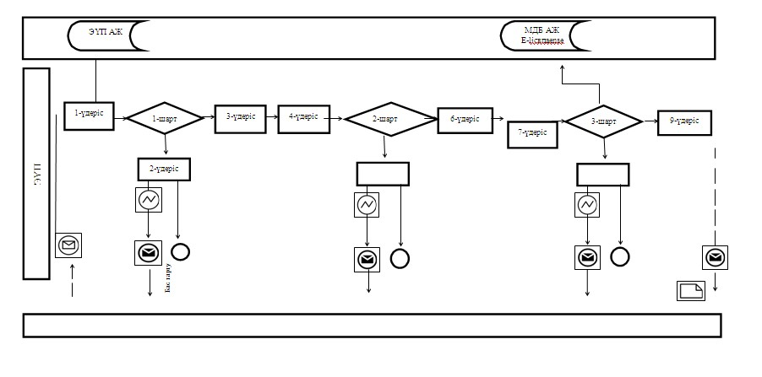
Қызмет беруші арқылы электрондық қызмет көрсету кезінде
функционалдық өзара іс-қимыл жасаудың N 2 диаграммасы
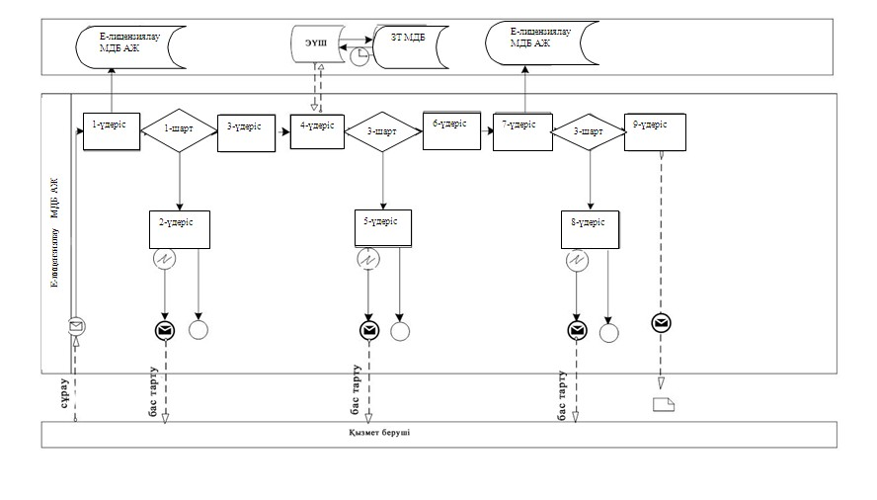
Шартты белгілер
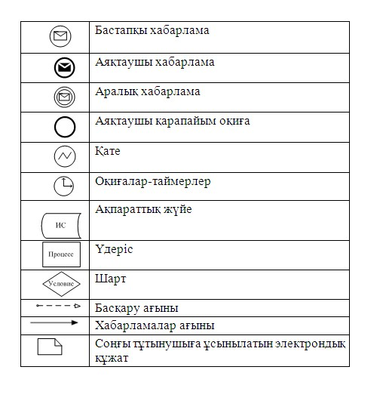
"Мәдени құндылықтарды уақытша
әкету құқығына куәлік беру"
электрондық мемлекеттік қызмет
көрсету регламентіне
3-қосымша
Шығу құжатының нысаны (құрамдастырылған жауап)
Мәдениет басқармасы
(облыстың, республикалық маңызы бар қаланың, астананың жергілікті атқарушы органы) Мәдени құндылықтарды уақытша әкету құқығына
КУӘЛІК
__________ қаласы "___" _______ 20___ ж.
1. Өтініш беруші
__________________________________________________________________
__________________________________________________________________
(Т.А.Ә. немесе заңды тұлғаның атауы)
2. Өтініш берушінің деректері:
__________________________________________________________________
(азаматтығы, төлқұжат немесе жеке куәлігінің нөмірі
__________________________________________________________________
оның берілген күні немесе заңды тұлғаның деректемелері)
__________________________________________________________________
3. Өтініш берушінің қызметі ________________________________
4. Мәдени құндылықтарды уақытша әкету жөніндегі сараптама
комиссиясының қорытындысы __________________________________
(облыстың, республикалық маңызы бар қаланың,
астананың жергілікті атқарушы органы)
__________________________________ N 20____ ж.____ "___" _________
1)________________________________________________________________
(мәдени құндылықтың атауы)
2)________________________________________________________________
3)_____________________________________________________ мақсатында
4)________________________________________________________________
(елдің атауы және ұйымның орналасқан жері)
__________________________________________________________________
20__ж. "____"____________ 20___ж. "_____"_________ мерзіміне
Қазақстан Республикасынан тыс уақытша әкетуге рұқсат беріледі.
Уәкілетті тұлға ______________________ (Т.А.Ә. және қызметі)
М.О. Қазақстан Республикасы
кеден органдарының белгісі
"Мәдени құндылықтарды уақытша
әкету құқығына куәлік беру"
электрондық мемлекеттік қызмет
көрсету регламентіне
4-қосымша
Нысан ____________________________________
(облыстың, республикалық маңызы бар қаланың
__________________________________________
астананың жергілікті атқарушы органы)
__________________________________________
__________________________________________
(өтініш берушінің тегі, аты, әкесінің аты)
ӨТІНІШ
Мынадай мәдени құндылықтарын 1)___________________________________
2)________________________________________________________________
3)________________________________________________________________
4)________________________________________________________________
5)________________________________________________________________
мақсатында
__________________________________________________________________
(елдің атауы және орналасқан жері)
уақытша әкету құқығына куәлік беруіңізді сұраймыз
__________________________________________________________________
Өтініш берушінің деректері: ______________________________________
(Т.А.Ә., туылған күні, азаматтығы, төлқұжат
немесе жеке куәлігінің нөмірі
__________________________________________________________________
оның берілген күні, тұратын жері,
байланыс телефондары немесе заңды тұлғаның деректемелері)
__________________________________________________________________
__________________________________________________________________
__________________________________________________________________
__________________________________________________________________
Қолы __________________ Мерзімі _________________
М.О.
____________________
"Мәдени құндылықтарды уақытша
әкету құқығына куәлік беру"
электрондық мемлекеттік қызмет
көрсету регламентіне
5-қосымша
__________________________________________________________________
(облыстың, республикалық маңызы бар қаланың,
астананың жергілікті атқарушы органының)
Мәдени құндылықтарды уақытша әкету жөнiндегі
сараптама комиссиясы
ҚОРЫТЫНДЫ
N ____
_____________ қаласы "___" _______ 20___ ж.
1. Өтініш беруші
__________________________________________________________________
(Т.А.Ә. немесе заңды тұлғаның атауы)
__________________________________________________________________
2. Өтініш берушінің деректері:
__________________________________________________________________
(азаматтығы, төлқұжат немесе жеке куәлігінің номері
__________________________________________________________________
оның берілген күні немесе заңды тұлғаның деректемелері)
__________________________________________________________________
3. Өтініш берушінің қызметі: _______________________________
4. Әкетудің (уақытша әкетудің) мақсаты: ____________________
5. Сараптамаға _____________________________________ұсынылды
(заттың атауы, жазбаша саны)
6. Заттың сипаттамасы: _____________________________________
__________________________________________________________________
__________________________________________________________________
(түпнұсқа, авторы, жасалған уақыты мен жері,
материалы және орындалу техникасы,
__________________________________________________________________
өлшемі, салмағы, сақталуы)
Қорытынды: _________________________________________________
__________________________________________________________________
(мәдени құндылығы бар немесе жоқ
__________________________________________________________________
уақытша әкету мүмкіндігі туралы ұсыным)
Сараптама комиссиясының
төрағасы:
____________________ (Т.А.Ә.)
М.О.
Комиссия мүшелері:
____________________ (Т.А.Ә.)
____________________ (Т.А.Ә.)
____________________ (Т.А.Ә.)
"Мәдени құндылықтарды уақытша
әкету құқығына куәлік беру"
электрондық мемлекеттік қызмет
көрсету регламентіне
6-қосымша
Электрондық мемлекеттік қызметтерінің "сапа" және
"қолжетімділік" көрсеткіштерін анықтау үшін сауалнама нысаны
____________________________________
(қызмет атауы)
1. Сіз электрондық мемлекеттік қызмет көрсету үдерісі мен нәтижесіне қанағаттанасыз ба?
1) қанағаттанбаймын;
2) ішінара қанағаттанамын;
3) қанағаттанамын.
2. Сіз электрондық мемлекеттік қызмет көрсету тәртібі туралы ақпарат сапасына қанағаттанасыз ба?
1) қанағаттанбаймын;
2) ішінара қанағаттанамын;
3) қанағаттанамын.

© 2012. Қазақстан Республикасы Әділет министрлігінің «Қазақстан Республикасының Заңнама және құқықтық ақпарат институты» ШЖҚ РМК

